宠物医院网站
UC04 医生管理
作者：苏岩
学号：1090379143
版本 1.1

目录
1. 用例名 3
1.1 概述 3
2. 事件流 3
2.1 基本流 3
2.1.1 医生注册 3
2.1.2 医生查询 3
2.1.3 医生信息修改 3
2.1.4 医生状态管理 4
2.2 备选流 4
2.2.1 医生注册-该医生已被注册 4
2.2.2 医生注册-非法格式 4
2.2.3 医生信息修改-医生不存在 4
2.2.4 医生状态管理-医生不存在 4
3. 特殊需求 4
4. 前置条件 4
4.1 管理员身份登录网站。 4
4.2 医生资料审核通过。 4
5. 后置条件 4
5.1 医生信息保存成功。 4
6. 扩展点 4
7. 活动图 5
7.1 医生注册活动图 5
7.2 医生查询活动图 6
7.3 医生信息修改活动图 7
7.4 医生状态管理活动图 8

UC04 医生管理

用例名

概述
网站管理员为已注册的医院管理医生，包括注册医生、查询和修改医生信息。

事件流

基本流

医生注册
- 进入医生注册界面。
- 选择所属医院、所属科室单选框。
- 填写医生的基本信息，包括：姓名、从业时间、擅长解决的疑难杂症等。
- 提交并预览信息。
- 输入“医院密码”。
- 选择“保存”按钮，保存注册信息。
- 显示注册成功信息。

医生查询
- 进入医生查询界面。
- 输入查询条件，如“医院名称”、“所属科室”、“医生姓名”、“擅长病症”等。
- 提交查询。
- 显示查询结果。

医生信息修改
- 进入医生信息修改界面。
- 输入查询条件。
- 在查询结果中选择“编辑”进入编辑界面。
- 修改医生信息。
- 提交并预览信息。
- 输入“医生密码”。
- 选择“保存”按钮，保存修改信息。
- 显示修改成功的信息。

医生状态管理
- 查询医生名。
- 在查询结果中选择“封锁”或“激活”。
- 确认状态变更。
- 显示状态变更成功信息。

备选流

医生注册-该医生已被注册
- 进入医生注册界面。
- 输入医生注册信息并提交。
- 显示错误提示，该医生已注册。

医生注册-非法格式
- 进入医生注册界面。
- 输入医生注册信息并提交。
- 显示非法格式的字段。

医生信息修改-医生不存在
- 查询医生名。
- 未查到该医生。
- 返回查询界面。

医生状态管理-医生不存在
- 查询医生名。
- 未查到该医生。
- 返回查询界面。

特殊需求
- 为提高医院和医生的信息的真实性、可靠性和安全性，凡涉及到医院和医生信息的修改，必须由网站管理员审核，并由医院方负责人亲自输入医院密码，的两步手续才能完成。
- 医生信息更新需要保留历史副本。

前置条件

管理员身份登录网站。

医生资料审核通过。

后置条件

医生信息保存成功。

扩展点
此用例没有相关的扩展点。

活动图

医生注册活动图
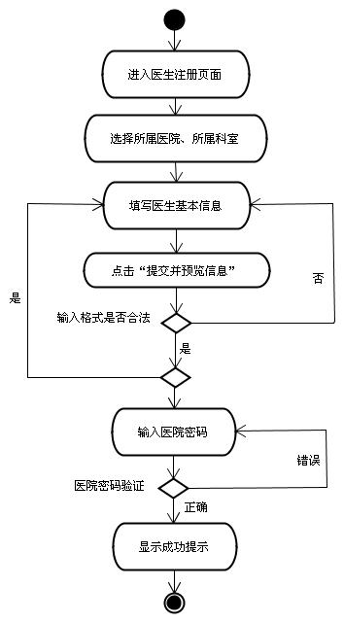

医生查询活动图
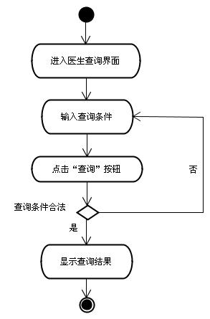

医生信息修改活动图
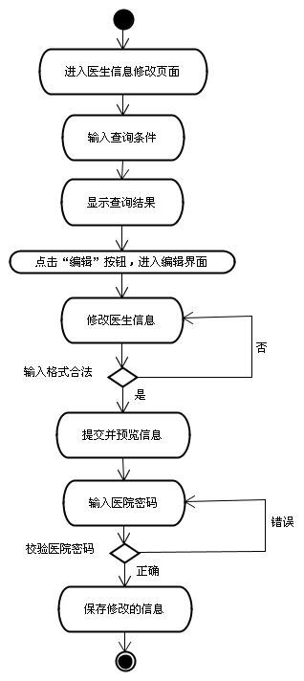

医生状态管理活动图
